PANTINSAMLING
MÅNDAG: 12/6 KL: 17.30-19.00
Vi är ett gäng glada fotbolls tjejer (F-09) som älskar att spela fotboll. Vi planerar att åka till Göteborg och spela Gothiacuppen i sommar och behöver alla bidrag vi kan få!
Ställ gärna ut PANT (burkar/flaskor) vid trappan eller brevlådan, så hämtar vi upp på angivet datum och tid.
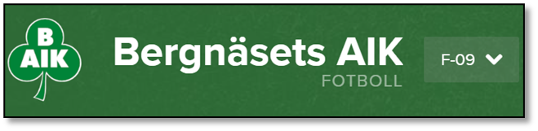
Vi tackar ödmjukast för ditt bidrag, det gör skillnad.

PANTINSAMLING
MÅNDAG: 12/6 KL: 17.30-19.00
Vi är ett gäng glada fotbolls tjejer (F-09) som älskar att spela fotboll. Vi planerar att åka till Göteborg och spela Gothiacuppen i sommar och behöver alla bidrag vi kan få!
Ställ gärna ut PANT (burkar/flaskor) vid trappan eller brevlådan, så hämtar vi upp på angivet datum och tid.
Vi tackar ödmjukast för ditt bidrag, det gör skillnad.
